百香果琴瑞奇 Gin Rickey feat. Passion fruit
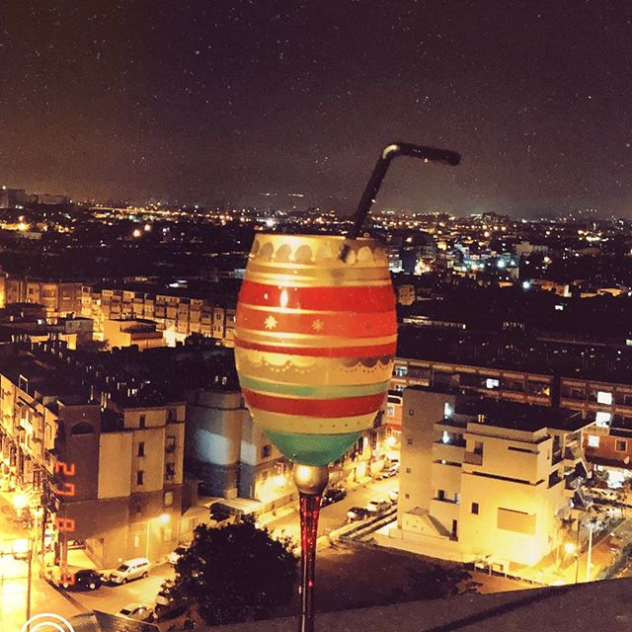 | ◆ 材料比例 ◆
 | Beefeater Gin | 45 ml
 | Schweppes +C | 180 ml
 | Fresh Passion Fruit | 15 ml
 | Lemon Juice | 15 ml
 | ◆ 調製方法 ◆
 | 杯子 | 冰鎮馬丁尼杯
 | 作法 | 1. 調酒杯加入所有材料及冰塊，攪拌均勻。  2. 濾掉冰塊，將酒液倒入冰鎮過的馬丁尼杯。
前味充滿檸檬與汽泡感 ，混雜著淡淡的百香果味，尾韻留點琴酒的杜松子香，適合不愛酒味的捧友。

